**UNIVERSIDAD DE LAS FUERZAS ARMADAS “ESPE”**

FUNDAMENTOS DE PROGRAMACION

Nombres: Juan Pablo Sanipatin, Kevin Tenesaca

NRC: 4010

Fecha: 26/10/2018

EJEMPLO 1

**Generar 2 limites, extraer múltiplos 3 y 5**

Proceso Multiplos

Definir a,b,c,d Como Entero;

a = azar(100);

b = azar(100);

c = 0;

Si a>b Entonces

d = a;

a = b;

b = d;

FinSi

Escribir ' El limite inferior es ',a;

Escribir 'El limite superior es ',b;

Escribir '......';

Para c<-a Hasta b Hacer

Si a MOD 3=0 Y a MOD 5=0 Entonces

Escribir a,' Es multiplo de 3 y 5 ';

SiNo

Si a MOD 5=0 Entonces

Escribir a,' Es multiplo de 5';

SiNo

Si a MOD 3=0 Entonces

Escribir a,' Es multiplo de 3';

SiNo

Escribir a;

FinSi

FinSi

FinSi

a <- a+1;

FinPara

FinProceso

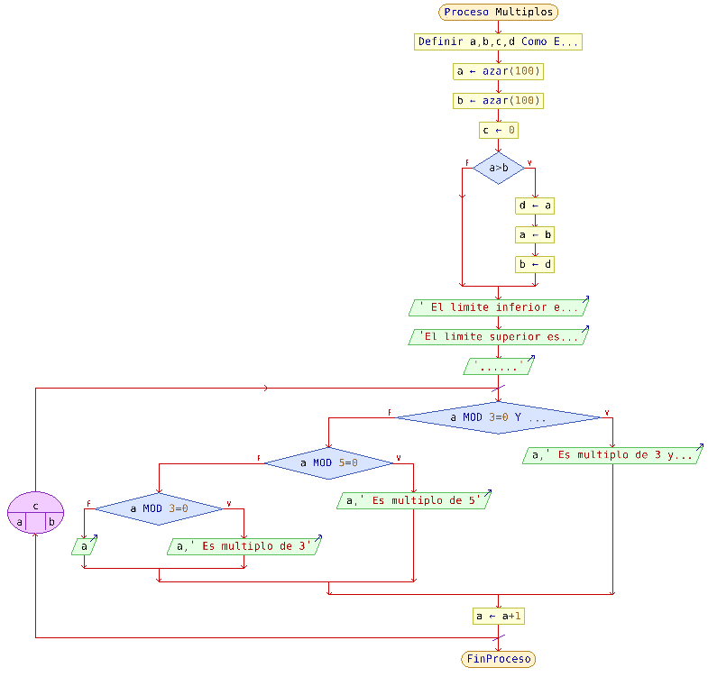

EJEMPLO 2

**Crear una pregunta que se repita hasta que el usuario digite N**

Proceso Pregunta

Definir Var1,Var2 Como Caracter;

Var1= "";

Var2= "";

Repetir

Escribir "Ingrese la letra numero 14 del alfabeto";

Leer Var1;

Hasta Que Var1= "n" || Var1="N";

FinProceso

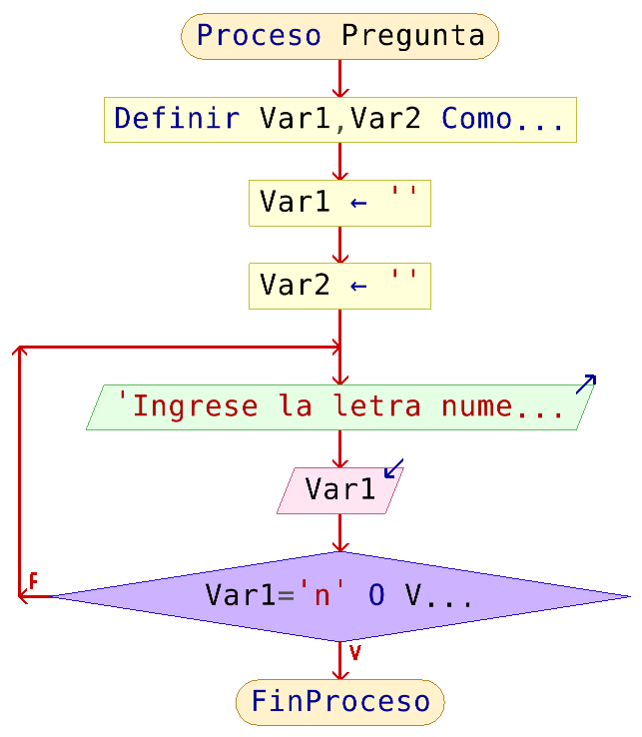

EJEMPLO 3

**Crear siguiente figura (usuario ingresa DIM y SIMBOLO**

**\***

**\* \***

**\* * \***

**\* * * \***

Proceso Figura

definir a, i, j, k Como Entero;

definir simbolo Como Caracter;

Escribir "Imprimir Figura con simbolo";

Escribir "Por favor ingrese las dimensiones del Simbolo";

Leer a;

Escribir "Por favor ingrese el caracter que utilizara para dibujar";

Leer simbolo;

k=0;

Escribir "";

Para i=0 Hasta a-1 Hacer

Para j=0 Hasta k Hacer

Escribir Sin Saltar " ", simbolo;

FinPara

k=k+1;

Escribir "";

FinPara

FinProceso

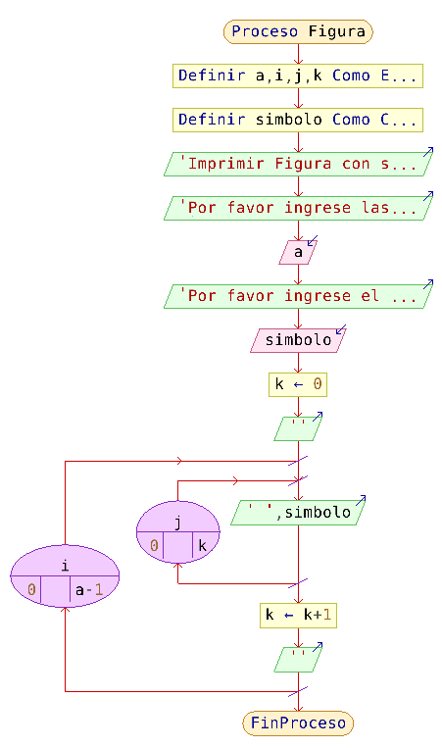

EJEMPLO 4

|  |  |
| --- | --- |
| VALOR | NUMERO |
| 3.71 | 1 |
| 6.18 | 2 |
| 6.91 | 3 |
| 7.12 | 4 |
| 8.19 | 5 |
| 9.3 | 6 |

Generar

FRACCION + DISPERSA

FRACCION + CERCANA

Proceso AzarPromedio

Definir n1,n2,n3,n4,n5,n6,p,ma,men,nma, nmen, w Como Real;

n1=azar(20);

n2=azar(20);

n3=azar(20);

n4=azar(20);

n5=azar(20);

n6=azar(20);

p=(n1+n2+n3+n4+n5+n6)/6;

p=p*100;

p=trunc(p);

p=p/100;

ma=abs(p-n1);

nma=n1;

w=abs(p-n2);

Si w > ma Entonces

nma=n2;

ma=w;

FinSi

w=abs(p-n3);

Si w > ma Entonces

nma=n3;

ma=w;

FinSi

w=abs(p-n4);

Si w > ma Entonces

nma=n4;

ma=w;

FinSi

w=abs(p-n5);

Si w > ma Entonces

nma=n5;

ma=w;

FinSi

w=abs(p-n6);

Si w > ma Entonces

nma=n6;

ma=w;

FinSi

men=abs(p-n1);

nmen=n1;

w=abs(p-n2);

Si w < ma Entonces

nmen=n2;

men=w;

FinSi

w=abs(p-n3);

Si w < ma Entonces

nmen=n3;

men=w;

FinSi

w=abs(p-n4);

Si w < ma Entonces

nmen=n4;

men=w;

FinSi

w=abs(p-n5);

Si w < ma Entonces

nmen=n5;

men=w;

FinSi

w=abs(p-n6);

Si w < ma Entonces

nmen=n6;

men=w;

FinSi

Escribir "Los numeros generados fueron: ",n1," ",n2," ",n3," ",n4," ",n5," ",n6;

Escribir "El promedio fue: ",p;

Escribir "El numero más alejado del promedio fue: ", nma," con ",ma," distancia al promedio";

Escribir "El numero más cercano del promedio fue: ", nmen," con ",men," distancia al promedio";

FinProceso

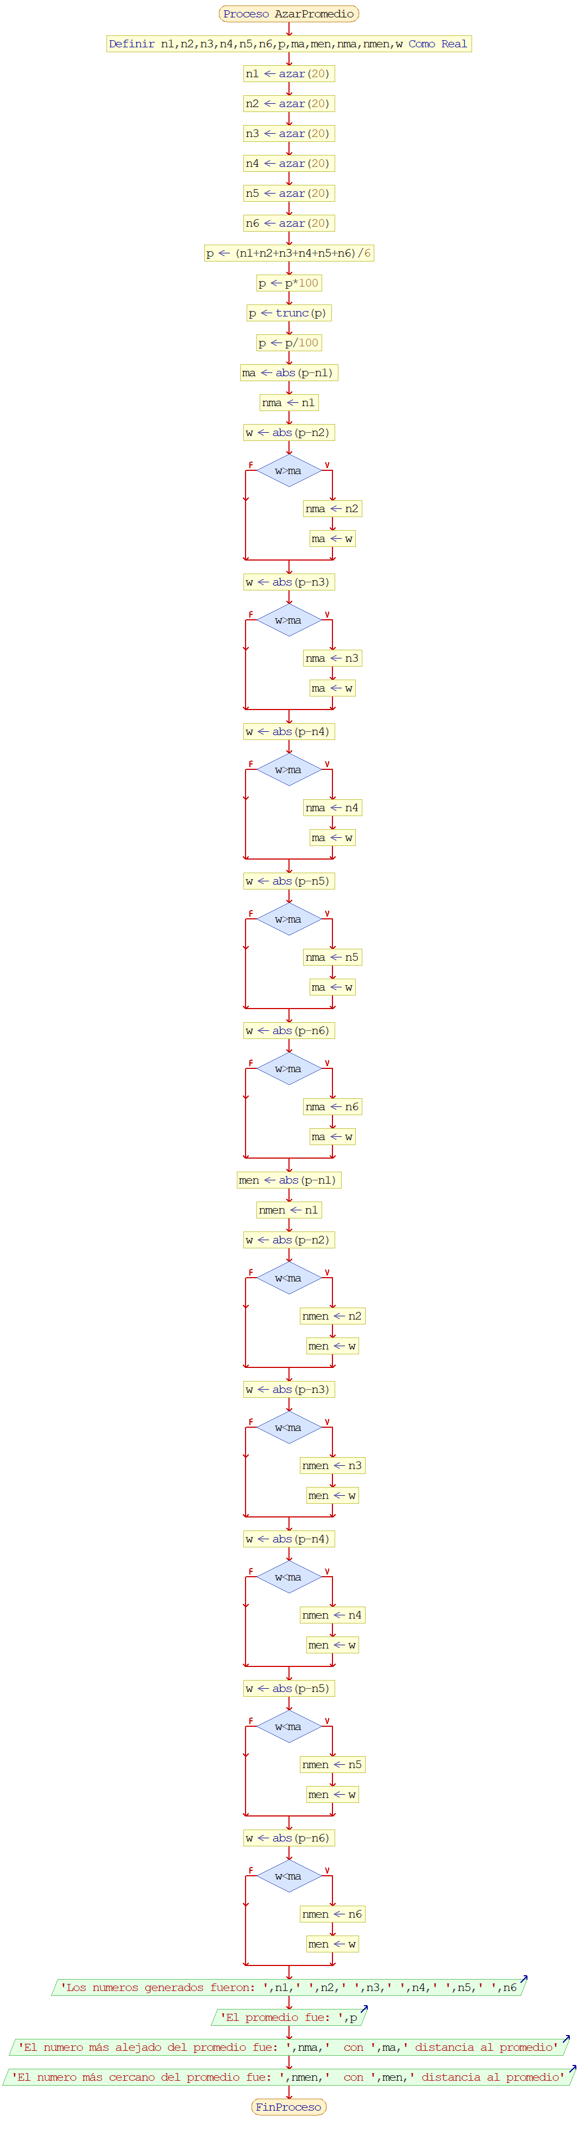

EJEMPLO 5

Generar 2 limites (100)

Promedio

Proceso PromedioLims

Definir a,b,c,d,sum,i Como Real;

a=azar(100);

b=azar(100);

Si a>b Entonces

d = a;

a = b;

b = d;

FinSi

c=0;

sum=0;

Para i=a Hasta b Hacer

sum=sum+i;

c=c+1;

FinPara

Escribir "Valor inferior: ",a;

Escribir "Valor superior: ",b;

Escribir "Sumatoria entre Limites y numeros entre ellos: ",sum;

Escribir "Total de numeros Sumados: ",c;

Escribir "Promedio de los limites y los numeros entre ellos: ", sum/c;

FinProceso

